11CNPM2 Hồ Thành Đạt Buôi3

3.1. Nhập tên của nhiệm vụ

Bước 123

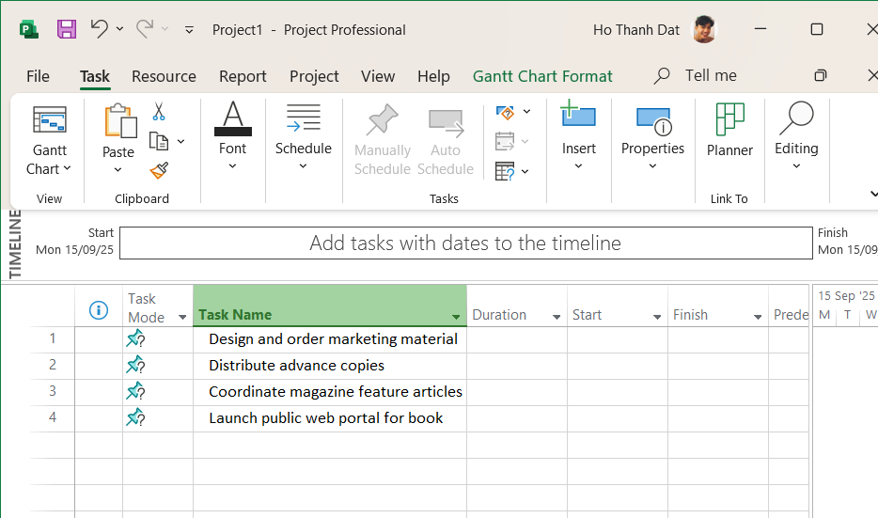

Bước 456

**3.2. Nhập thời hạn thực hiện nhiệm vụ**

Bước 123

Bước 4567

**3.3. Nhập nhiệm vụ cột mốc quan trọng**

Bước 123

3.4. Tạo ra các nhiệm vụ khái quát để tạo đề cương cho kế hoạch

Bước 12

Bước 345

3.5. Tạo ra các phụ thuộc về nhiệm vụ bằng các liên kết

Bước 12

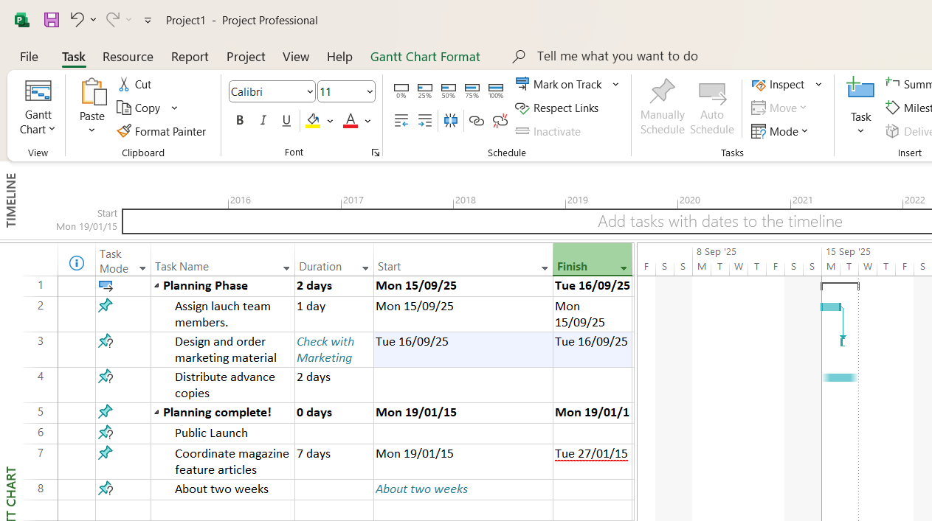

Bước 345678

Bước 9 10

Bước 11 12 13 14 15

3.6. Chuyển chế độ tiến độ của nhiệm vụ từ thủ công sang tự động

Bước 123456

Bước 78910

3.7. Kiểm tra thời hạn thực hiện và ngày kết thúc của kế hoạch

Bước 123\

3.8. Chú thích cho nhiệm vụ với ghi chú và siêu liên kết

